**Historia**



Los AGVs DTA están diseñados y fabricados por un equipo de ingenieros y profesionales altamente capacitados con una experiencia de más de 35 años.

DTA tiene clientes importantes en más de 25 países incluyendo España, Estados unidos resto de Europa, Sudamérica Asia y Oriente Próximo.

Los AGVs DTA son fáciles de operar, requieren poco mantenimiento y cumplen con todos los estándares de seguridad de la normativa CE.

**Introducción**

Esta oferta incluye el suministro y puesta en marcha de un AGV multidireccional y bidireccional para el transporte de carros con bobinas desde bobinadora a zona de embalajes.

Un cuadro eléctrico central con un servidor con acceso Ethernet gestiona las peticiones de AGVs en cada una de las 12 estaciones de trabajo. El sistema enviará a los AGVs libre la peticiones de parada en las estaciones de carga de material previo y envio posterior a la estación requerida.

La gestión de peticiones se hará instalando en cada estación un Tablet con IP fijo.

Un red Wifi con cobertura en toda la planta responsabilidad de Viza permitirá conectar servidor Web, Tablets y AGVs a la misma red.

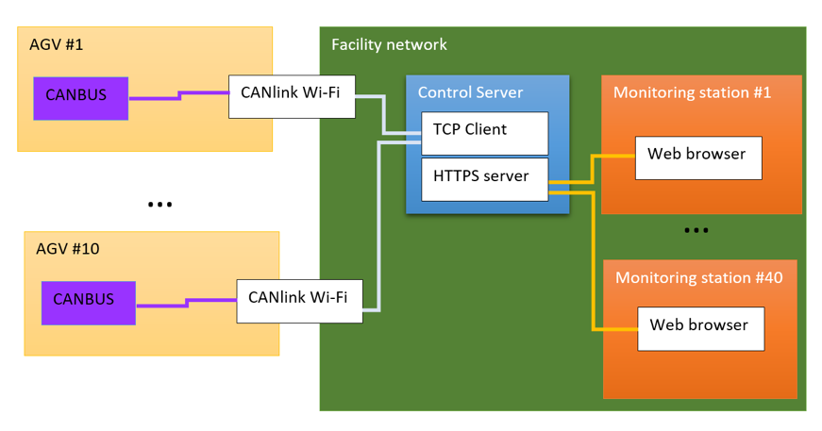

**Bastidor**

Robusta construcción con chapas de acero soldado. Este cuenta alojamiento para recibir el sistema de rodadura, batería y placa de montaje eléctrico. Todo el bastidor está cubierto por carenado con extremos estéticos para proteger láseres de seguridad. Protectores de nylon en laterales para proteger de roces.

**Dirección**

Los Agvs DTA están equipados con PLCs de alta gama proporcionando un Sistema de dirección multidireccional garantizando una excelente maniobrabilidad y precisión en los movimientos.

El giro es conseguido por la diferencia de velocidad y rotación de cada una de las ruedas motrices que componen los bogies de dirección. Estos motores tipo servo cuentan con un reductor planetario permitiendo un giro precisión sin saltos.

Las posibilidades de giros conseguidos por el AGV durante sus movimientos en automático pueden ser:

• Giro Normal

• Giro Cangrejo

• Giro en el eje delantero

• Giro en el eje trasero

• Movimientos a 90 grados: Transversal.

• Giro Carrousel pivotando sobre el eje central del AGV.

Montado en cada Bogie disponemos de un encoder en CanBus usado para determinera la posición precisa de las ruedas en cada momento. Dependiendo de ángulo de giro deseado para cada rueda calculado por el PLC, el sistema electrónico mandara las diferentes velocidades de giro a los motores para llevar las ruedas a esta posición deseada. Estos encoders son robustos y con protección Ip65.

